Kaffe Kaffe

2019/03/15

Filip Gustafsson KaffeKaffe Bångvägen62 Lycksele

Mål/syfte/vision med webbplatsen:

Målet med min hemsida ska för det mesta handla om information kring kaffe och vad fördelarna med att dricka en kopp kan göra, men eftersom att jag bara kommer att ge en positiv vinkling av kaffe så kommer det också att anses som reklam

Målgrupp:

Det finns ingen speciell målgrupp för min hemsida den enda egenskapen du behöver är att gilla kaffe.

Research och inhämtning av material:

Alla Bilderna på min hemsida är tagna från <https://unsplash.com/>

Innehåll på webbplatsen i stora drag -> känslan som den försöker förmedla:

När man kommer in på hemsidan så man inte känna sig förvirrad på något sätt utan hemsidan ska kännas väldigt tydligt och avsikten ska synas direkt och inte stå mellan raderna.

Design och form:

Startsida wireframe:

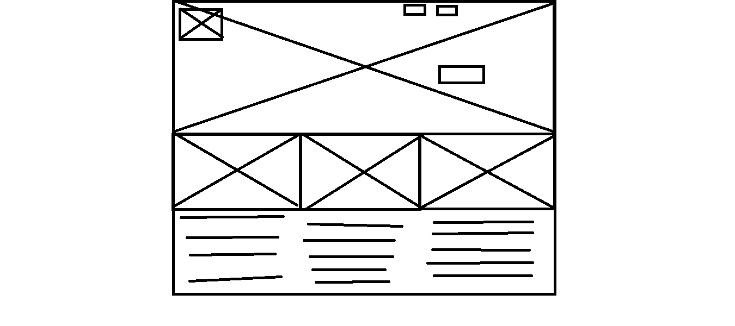

Kontakformulär wireframe:

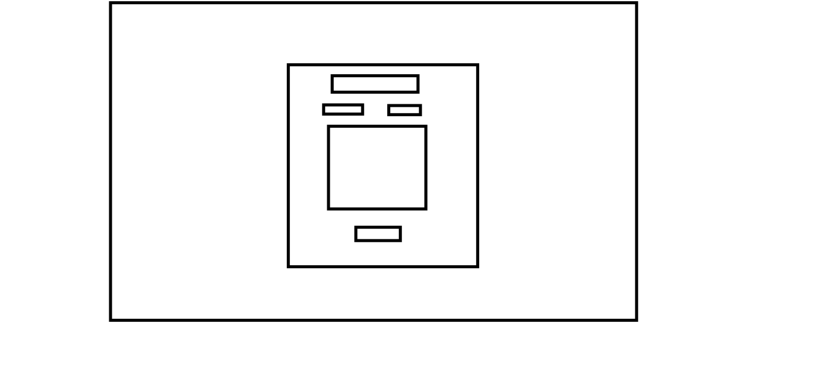

På min startsida så ska färgerna ska vara ganska rena med ett inslag av kaffebilder runt om i sidan som lyfter upp färgerna och sidan. Kontaktformuläret ska också bestå ganska enfärgat och den ska också vara ganska simpel.

Text:

Texten på sidan ska vara ganska vanlig och ska handla om hur kaffe kan vara en fördel i vardagslivet.

Bild:

Bildernas syfte på hemsidan ska få en att tänka att det skulle vara gott med en kopp kaffe just när man sitter och läser på hemsidan

Rörliga bilder:

Jag har inte tänkt att använda mig utav några rörliga bilder

Ljud:

Ljud kommer inte att användas på hemsidan

Interaktivitet: Det finns en knapp på hemsidan som får sidan att scrolla ned när den trycks samt en enkel meny med en hemknapp och en knapp som leder till mitt kontaktformulär.

Funktioner: Funktioner på hemsidan som jag använt mig av är smooth scroll.